Krytosemenné rastliny
Dreviny Dub zimný
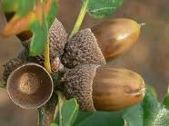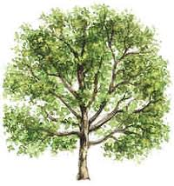

rastie v podhorských oblastiach. Je to stredne vysoký strom so štíhlym kmeňom a vajcovitou korunou. Jednoduché listy s dlhými stopkami sú perovito laločnaté.
Kvety sú jednodomé. Samčie kvety sú v jahňadách velkých 3 – 5 cm. Samičie kvety sú po dvoch až siedmych, na krátkych stopkách na koncoch konárov. Kvety opeľuje vietor.
Plody sú podlhovasté, valcovité nažky – žalude. Dubové drevo je tvrdé, ťažké, pevné, trvanlivé, vhodné na vodné stavby, podvaly, parkety a výrobu sudov. Dubová kôra má liečivé účinky. Žalude sú potravou pre lesnú zver.
Častou drevinou našich lesov je dub letný. Poznávacím znakom je zakončenie čepele listu.
Dubové lesy sa nazývajú dubiny. Duby majú životnosť až 600 rokov. Niektoré duby sa zachovali ako pamätné stromy. Na dubovom liste môžete nájsť hnedé guľôčky – dubienky. Ako vznikli?
Samičky hmyzu hrčiarky listovej nakládli na spodnú časť listu duba vajíčka. Pletivo listu bolo tak dráždené a vznikla guľôčka, ktorá má v strede komôrku.

